**La marche Aléatoire**

La marche aléatoire est un modèle mathématique d’un système possédant une dynamique composée d’une succession de pas aléatoires effectués « au hasard ». Ces pas sont décorrélés les uns des autres , qui leur donne une propriété appelée caractère Markovien du mathématicien Markov qui prouve que le futur du système dépend de son état présent et non du passé même le plus proche. Nous pouvons observés dès lors que le système perds la mémoire à mesure qu’il avance dans le temps de sa trajectoire . C’est pour cette raison que cette marche aléatoire est également appelée celle du « marcheur ivre » . Pour résumé la marche aléatoire est un déplacement chaque nouveau pas est choisi en faisant intervenir le hasard. Cette modélisation mathématique permet de prouver certains phénomènes naturels, dont le plus connu est appelé le mouvement Brownien. Il a été découvert en 1827 par le botaniste écossais Robert Brown, dont le nom a été retenu pour nommer le phénomène, qui s’intéressait à l’action du pollen dans la reproduction des plantes. Robert Brown observait alors des grains de pollen au microscope quand il s’est aperçu que ces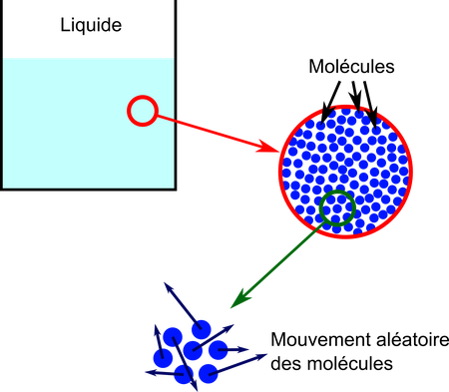 grains quand ils étaient dispersés dans l’eau, éjectaient des petites particules qui effectuaient des mouvements incessants et aléatoires comme si elles avaient eu un moteur ou que quelque chose les poussaient dans l’eau. De plus, en réalisant la même expérience avec d’autres particules, certaines organiques (provenant de la vie animale ou végétale), et d'autres pas. Il a alors pu observé que les particules inorganiques bougeaient également aléatoirement, il en a donc conclu que le phénomène n’avait aucune origine biologique. En effet, le mouvement Brownien de particules dans un fluide provient du fait que le fluide lui même est fait de particules appelées molécules. Même si les molécules sont proches les unes des autres elles peuvent tout de même se déplacer les unes par rapport aux autres sinon nous aurions un solide. Ces molécules vibrent et bougent en permanence lorsqu’elles sont soumises à une agitation thermique (phénomène microscopique principal qui fait qu'un matériau peut stocker de la chaleur autrement dit tout ce qui dépasse la température du zéro absolu stock la chaleur sous la forme d’agitation moléculaire).

Schéma explicatif de la composition d’un fluide

Quand des grains de pollen sont insérées dans le fluide , elles vous rentrer en collision avec les molécules qui bougent par agitation thermique . De ce fait à chaque collision avec la molécule , la particule est soumise à une force qui lui donne une certaine quantité de mouvement. Et chaque collision conduit donc à une force aléatoire sur la particule, à la fois dans sa direction et dans son amplitude. La réaction de la particule à cette force est un petit déplacement dans une direction aléatoire non infini car la viscosité du fluide stoppe tout déplacement de la grosse particule . La particule se déplace donc d’un « pas » d’une taille dans une direction aléatoire à chaque collision avec une molécule.

Schéma explicatif de la force des molécules du fluide exercée sur la particule (mouvement Brownien)

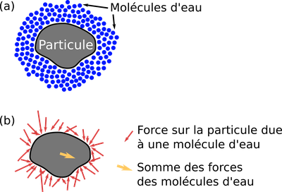

De plus, la description des chocs aléatoires avec les molécules permet de déduire les propriétés statistiques du mouvement par exemple le déplacement pendant un temps donné d’une particule est nul en moyenne. Elle a en effet autant de chance de se déplacer à gauche ou à droite car les collisions se produisent dans toutes les directions.

Concernant l’ « amplitude » du mouvement brownien , il augmente donc avec la température car l’agitation thermique augmente en même temps et plus les particules sont grosses, plus l’amplitude du mouvement Brownien est faible.

Avec Brown, le phénomène est du ressort de l’histoire naturelle mais avec Albert Einstein et Perrin, il devient l’objet d’une théorie physique et donne lieu à des expériences de physique puis il sera défini mathématiquement et débutera son étude mathématique.

En 1905, Albert Einstein a fourni une description quantitative du mouvement Brownien et indique notamment que des mesures faites sur le mouvement permettent d’en déduire leur dimension moléculaire. Jean Perrin vérifiera expérimentalement les prédictions d’Einstein et publie en 1909 , une valeur du nombre d’Avogadro ce qui lui vaudra un prix Nobel en 1926 de plus il décrit également l’extrême irrégularité des trajectoires qui n’ont de tangente en aucun point.

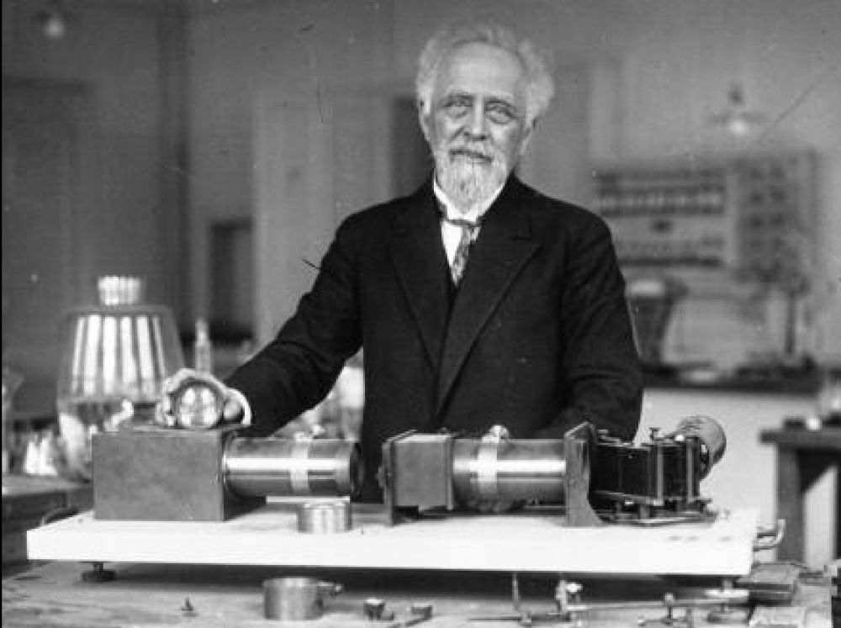

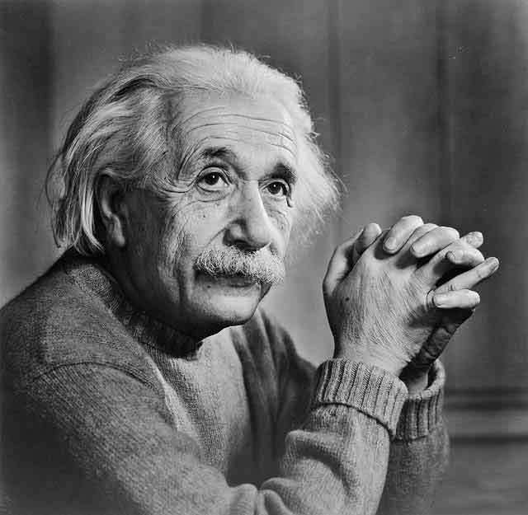

Albert Einstein ( 1879 -1955 ) et Jean Perrin ( 1870 -1942 )

**PROBLEMATIQUE :**

**Maintenant qu'on connaît l'origine du mouvement brownien, l'agitation moléculaire/atomes, on se demande si on peut décrire plus précisément le mouvement d'un corps soumis au mouvement brownien. Pour cela on va utiliser le modèle mathématique de "marche aléatoire"**

**Comment décrire le mouvement d’un système résultant de la marche aléatoire ? On va répondre à deux questions :**

* **quelle distance en moyenne est parcourue par une particule soumise au mouvement brownien au bout d'un certain temps ?**
* **quelle est l'influence de la température sur la distance moyenne parcourue ?**

1/ Expérience intuitive : Le jeu du Pile ou Face

Matériel :

* 1 pièce de monnaie ici 2 euros
* 1 feuille de papier à petits carreaux
* 1 stylo et un crayon à papier

Considérons une pièce de monnaie parfaitement symétrique . Dans un jeu de Pile ou Face, il existe pour chaque lancer , comme le nom l’indique, deux résultats possibles : Pile ou Face. Il est évident que chaque lancer est indépendant des autres . Comme la pièce considérée dans cette exemple est parfaitement symétrique, la probabilité de Face est égale à celle de pile .

Soit P = l’évènement « Pile » et F = l’évènement « Face ».

On a P(P) = P(F) = 1/2

Considérons maintenant un jeu de pile ou face où un joueur joue contre un autre joueur.

Pour chaque lancer, si le résultat est « pile », le joueur gagne 1 euros de l’autre joueur.

Dans le cas où le résultat est « face », le joueur perds 1 euros.

Ceci est répété en deux séries de 20 lancers . Rappelons que chaque lancer n’est pas influencé par les lancers précédents. Considérons deux jeux , donc deux séries de 20 lancers .

Par exemple, la première séquence est obtenue aléatoirement avec les résultats des 20 lancers :

F,P,P,F,P,P,P,F,F,F,P,F,P,P,P,P,F,F,F,F

Puis la séquence suivante obtenue de même aléatoirement avec les résultats des 20 derniers lancers :

P,P,P,F,F,F,P,F,F,F,F,P,P,P,P,F,P,P,P,P

Ce résultat peut alors être représenté sur une repère où l’axe des abscisses représente le nombre de lancers du jeu et l’axe des ordonnées les gains possible du joueur. Le jeu considéré avec les résultats ci-dessus peut être représenté de la forme suivante :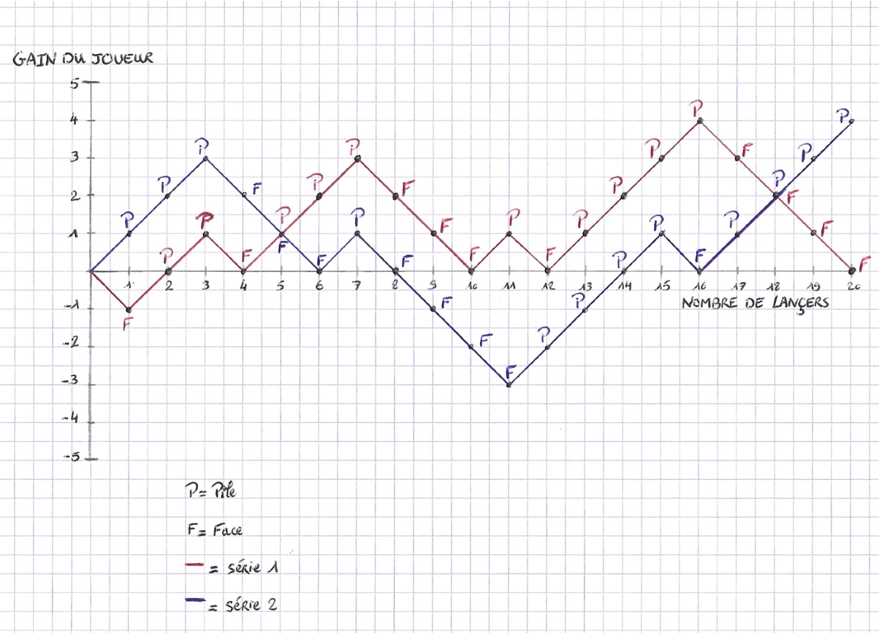

Dans cette représentation, les résultats des lancers ont été liés par une ligne brisée qui part de l’origine. En observant ce premier résultat, le joueur aura gagné contre la banque.

En effet , le joueur n’aura rien gagné dans la première série et dans la deuxième série ces gains seront de 4 euros à la fin du jeu.

2/ Expérience aléatoire de la Planche de Galton

Matériel :

* 1planche de Galton
* 1 sac de billes

Issu d’une famille de scientifiques, Francis Galton ( 1822 - 1911) était le cousin de Charles Darwin et voulait justifier la transmission des possibilités intellectuelles par l’hérédité pour améliorer l’espèce humaine . Il fut l’un des pionniers en statistiques, dans un but purement utilitaire.

Pour F. Galton cependant ses travaux restent secondaires dans le domaine des statistiques à côté de ses études sur l’origine des espèces.

Il créa une planche à deux étages afin d’étudier les lois du hasard. Dans cette planche, plusieurs billes tombent au travers d’une pyramide de clou sur une planche inclinée.

En bas se trouve des boites dans lesquelles les billes tombent. La bille finit donc sa trajectoire dans un boite du bas . Chaque fois qu’une bille tape un clou en descendant le long de la planche de Galton , elle a une chance sur deux de tomber d’un côté ou de l’autre.

Elle a donc la probabilité ( P= 1/2 ou 0,5) de continuer sa chute à gauche ou à droite . Si nous réalisons l’expérience un grand nombre de fois ( 100 fois par exemple ) , les billes accumulées dans les boites forment un histogramme.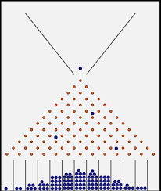

On peut donc associer l’expérience de la Planche de Galton et la marche aléatoire car la rencontre de la bille avec un clou équivaut à un tirage ou un lancer d’une pièce prouvant retomber soit sur face ( ce qui correspond à «  la bille va à droite ») soit sur pile ( ce qui correspond à «  la bille va à gauche » ) .

3/ Expérience sur l’influence de la température

Matériel :

* 1 récipient d’eau bouillante (100°C)
* 1 récipient d’eau avec des glaçons (0°C)
* 2 bille en latex
* 1 appareil photo
* 1 thermomètre

Tout d’abord, on place les deux billes de latex dans chaque récipients puis on prends une photo des deux récipients toute les minutes pendant 1 heure.

On observe alors que plus la température de l’eau est élevée plus la bille a la surface dérive et plus la distance qu’elle parcours est longue.

On peut alors en conclure que la température de l’eau correspond à l’agitation des molécules. En effet, plus les molécules sont agités par la forte température de l’eau plus elles entrent en collisions avec la bille qui va ainsi se déplacer plus rapidement.